新 书 推 荐

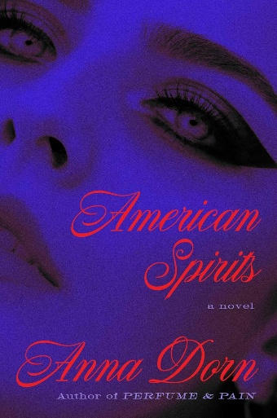
中文书名：《美利坚幻梦》
英文书名：AMERICAN SPIRITS
作 者：Anna Dorn
出 版 社：Simon & Schuster
代理公司：Sanford J. Greenburger Associates/ANA/Brady
页 数：352页
出版时间：2026年4月
代理地区：中国大陆、台湾
审读资料：电子稿
类 型：文学小说

内容简介：

《美利坚幻梦》融合了SINGLE WHITE FEMALE中令人不安但又痴迷的气质，以及《光之声》（VOX LUX）和THE LOVE SONG OF JOHNNY VALENTINE所揭示的名人阴影，

作为一封献给流行音乐的情书，《美利坚幻梦》讲述了一位偶像的陨落——以及一名痴迷女粉丝的崛起。它深入挖掘艺术创作的隐秘本质：所有艺术家都在“偷师”，他们不断模仿自己的偶像，直至发生蜕变，甚至在某些情况下，完成对偶像的取代。

***

38岁的布鲁·维洛终于获得了她长期追求的评论界认可。在过去十年里，她发行了六张录音室专辑，评价褒贬不一，使她介于行为艺术家与小众传奇之间。然而，她的最新专辑《蓝的胡子》（Blue's Beard）——这一名字俏皮地呼应了Reddit上一个专门狂热讨论她与长期合作制作人萨莎·哈洛“隐秘恋情”的子版块——让她的声誉一飞冲天。布鲁聘请了书呆子气十足的超级粉丝萝丝·卢茨担任助理，以应对即将到来的巡演压力。

然而，当疫情迫使巡演取消后，布鲁决定与萨莎一起隐居到红杉林中制作新专辑。身为一名有志成为歌手的年轻人，萝丝对能与这两位传奇人物共处一间小屋激动不已。但原本的创作之旅逐渐演变成一场混乱与背叛的风暴——最终以一场悲剧收场，彻底改变了他们的人生。

作者简介：

安娜·多恩（Anna Dorn）是小说《香水和痛苦》（Perfume and Pain）Exalted和Vagablonde的作者。她曾是Lambda文学奖学金获得者，Exalted入围《洛杉矶时报》图书奖决选。她现居洛杉矶。

媒体评价：

“多恩对对话的把握极其敏锐，对名人被宠溺世界的观察也十分犀利。就像书中人物一样，这部作品既混乱又充满魅力。”
——《出版人周刊》

“本书中的音乐描写极为出色……复杂细腻的人物、生动的文笔，以及大量失控行为，让人一页接一页停不下来。”
——《科克斯书评》

感谢您的阅读！
请将反馈信息发至：版权负责人
Email：Rights@nurnberg.com.cn
安德鲁·纳伯格联合国际有限公司北京代表处
北京市海淀区中关村大街甲59号中国人民大学文化大厦1705室, 邮编：100872
电话：010-82504106, 传真：010-82504200
公司网址：http://www.nurnberg.com.cn
书目下载：http://www.nurnberg.com.cn/booklist_zh/list.aspx
书讯浏览：http://www.nurnberg.com.cn/book/book.aspx
视频推荐：http://www.nurnberg.com.cn/video/video.aspx
豆瓣小站：http://site.douban.com/110577/
新浪微博：安德鲁纳伯格公司的微博_微博 (weibo.com)
微信订阅号：ANABJ2002


